TP02

L’objectif de ce TP est de vous faire pratiquer l’utilisation des boucles for et while.

1. **Opérations**

Considérons les opérations suivantes applicables à un nombre entier (positif) :

— si ce nombre est divisible par 3, on lui ajoute 4 ;

— s’il n’est pas divisible par 3 mais divisible par 4, on le divise par 2;

— s’il n’est divisible ni par 3, ni par 4, on lui soustrait 1.

On répète ces opérations successivement jusqu’à arriver à 0.

Ecrivez un programme affichant le nombre d'opérations pour arriver à 0 pour chaque chiffre entier compris entre deux valeurs demandées à l'utilisateur.

Exemple de sortie

Exemple entre 1 et 5 (chiffre -> nombre d’opérations)

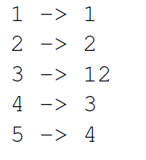

1. **Distributeur de snacks**

**Reprendre votre tp01_ex02.py du TP01 et renommez le en tp02_ex02.py**

Update V2.0

Adaptez votre exercice tp01_ex2.py pour implémenter de nouvelles fonctionnalités décrites ci-dessous :

Le mandant vous demande d'ajouter les fonctionnalités suivantes :

- Tant que l'utilisateur n'a pas saisi un numéro d'article valable, le distributeur doit annoncer que le produit sélectionné n'existe pas et demander au client de rentrer un numéro de produit.

- Tant que l'utilisateur n'a pas atteint le montant pour son produit, le distributeur doit annoncer la somme restante et demander au client d'insérer la monnaie.

- L'utilisateur peut également entrer un code promotionnel lors de la sélection du produit. Celui-ci baissera de 20% le prix du produit. Par exemple : en tapant "1 #POU" (numéro produit (espace) code promo).

Attention : Votre code doit toujours fonctionner même sans code promotionnel !

Exemple de sortie

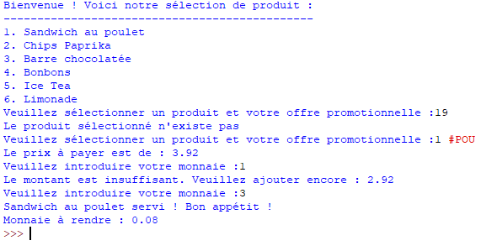

1. **Calculateur de trajet**

Programme permettant de savoir si un trajet ou une série de trajet sont réalisable par rapport au réservoir d'essence d'une voiture. Pour ce faire il faut spécifier une distance en kilomètres et un nombre de passagers à bord (sans compte le conducteur).

Indications:

- Le véhicule a les caractéristiques suivantes :

- Une consommation fixe de 5.0 litre pour 100km

- Pour chaque personne ajoutée (le conducteur ne compte pas), l'essence utilisée augmente de 30% en rapport à la consommation normale

- Exemple :

-pour 1 personne en plus du conducteur, la consommation vaut 1.3 fois la consommation normale

-pour 2 personnes en plus du conducteur, la consommation vaut 1.6 fois la consommation normale

- Lors de la saisie de la distance, si l'utilisateur met 0, le programme rempli le réservoir d'essence du véhicule

- Lorsque qu'un voyage est réalisable, un message affiche le nombre de litres restants

- Le programme se termine uniquement si une panne d'essence se produit. Si cela arrive, un message affiche que la panne arrivera lors de ce trajet. Un second message affichera la distance parcourue avec tous les trajets (avant celui de la panne).

Exemple de sortie :

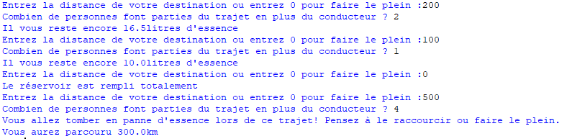

1. **BlackJack**

Programme simulant un jeu de BlackJack avec des lancés de dés. L'objectif du jeu est d'arriver au plus proche de 21 sans dépasser 21. Pour se faire l'utilisateur peut lancer un nombre de dés de son choix. Le programme simule un lancer de dés (en générant aléatoirement des valeurs entre 1 et 6) et obtiens une somme. L'utilisateur peut décider de continuer de lancer des dés supplémentaires ou de s'arrêter (entrer 0 lorsque l'on demande le nombre de dés). Si l’utilisateur dépasse 21, sa partie se termine.

L'ordinateur joue également en parallèle avec sa propre somme et son score est affiché également. Le jeu se termine lorsque le joueur **ET** l'ordinateur ont terminé de jouer.

Indications:

- Si le joueur entre 0 comme nombre de dés à lancer, cela signifie qu'il arrête de lancer plus de dés et sa partie se termine

- Voici le détail sur la stratégie de jeu de l'ordinateur:

- Si la somme de l'ordinateur est inférieure à 6, il demande 3 dés

- Si la somme de l'ordinateur est supérieure ou égale à 6 et inférieure à 12, il demande 2 dés

- Si la somme de l'ordinateur est supérieure ou égale à 12 et inférieure à 18, il demande 1 dés

- Si la somme de l'ordinateur est supérieure ou égale à 18, il s'arrête de jouer

Exemple de sortie

